Отчёт по второму этапу проекта
  - Неравновесная агрегация, фракталы
Ищенко И. О.,
Мишина А. А.,
Дикач А. О.,
Барсегян В. Л.,
Галацан Н. И.,
Дудырев Г. А.
Содержание

Список иллюстраций

Список таблиц

1 Введение
Цель работы
Целью данной работы является изучение процесса формирования фракталов с использованием модели агрегации, ограниченной диффузией (DLA), реализованной на сетке.
Задачи
- Рассмотреть алгоритм моделирования DLA
- Реализовать модель DLA на двумерной решётке

2 Выполнение работы

2.1 Алгоритм DLA
Рассмотрим дискретную реализацию модели диффузионно-ограниченной агрегации (Diffusion Limited Aggregation, DLA [1]) на квадратной решётке.
Разместим исходную (затравочную) частицу в центре сетки. Будем выпускать отдельные частицы с некоторого расстояния, превышающего предполагаемый максимальный радиус итогового агрегата. Каждая частица будет двигаться случайным образом, делая шаги в одном из четырёх направлений (вверх, вниз, влево или вправо) с равной вероятностью. Если частица оказывается рядом с уже занятым узлом, она присоединяется к агрегату. Затем запускаем следующую частицу и повторяем процесс. Один шаг по решётке соответствует диаметру частицы. Общая схема алгоритма представлена на рисунке (рис. fig. 1).
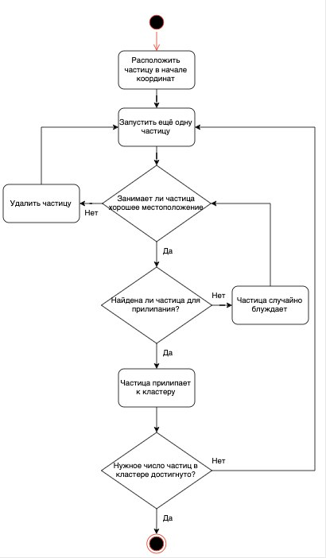
Рис. 1: Блок-схема алгоритма модели DLA

2.2 Реализация алгоритма DLA
Для реализации алгоритма создадим двумерный массив, в котором 1 будет означать наличие частицы в клетке, а 0 — её отсутствие. Разместим первую частицу в центре. Новые частицы будем запускать до тех пор, пока не достигнем заданного количества, либо пока агрегат не выйдет за пределы допустимого радиуса. Используем функцию generateAtRadius для генерации начального положения частицы на окружности. Для обработки её движения и проверки условий контакта с агрегатом воспользуемся функцией hasNeighbor. Если частица оказывается рядом с занятым узлом, фиксируем её положение и переходим к следующей. Остановка происходит либо по количественному лимиту, либо при достижении предельного радиуса (см. рис. fig. 2).
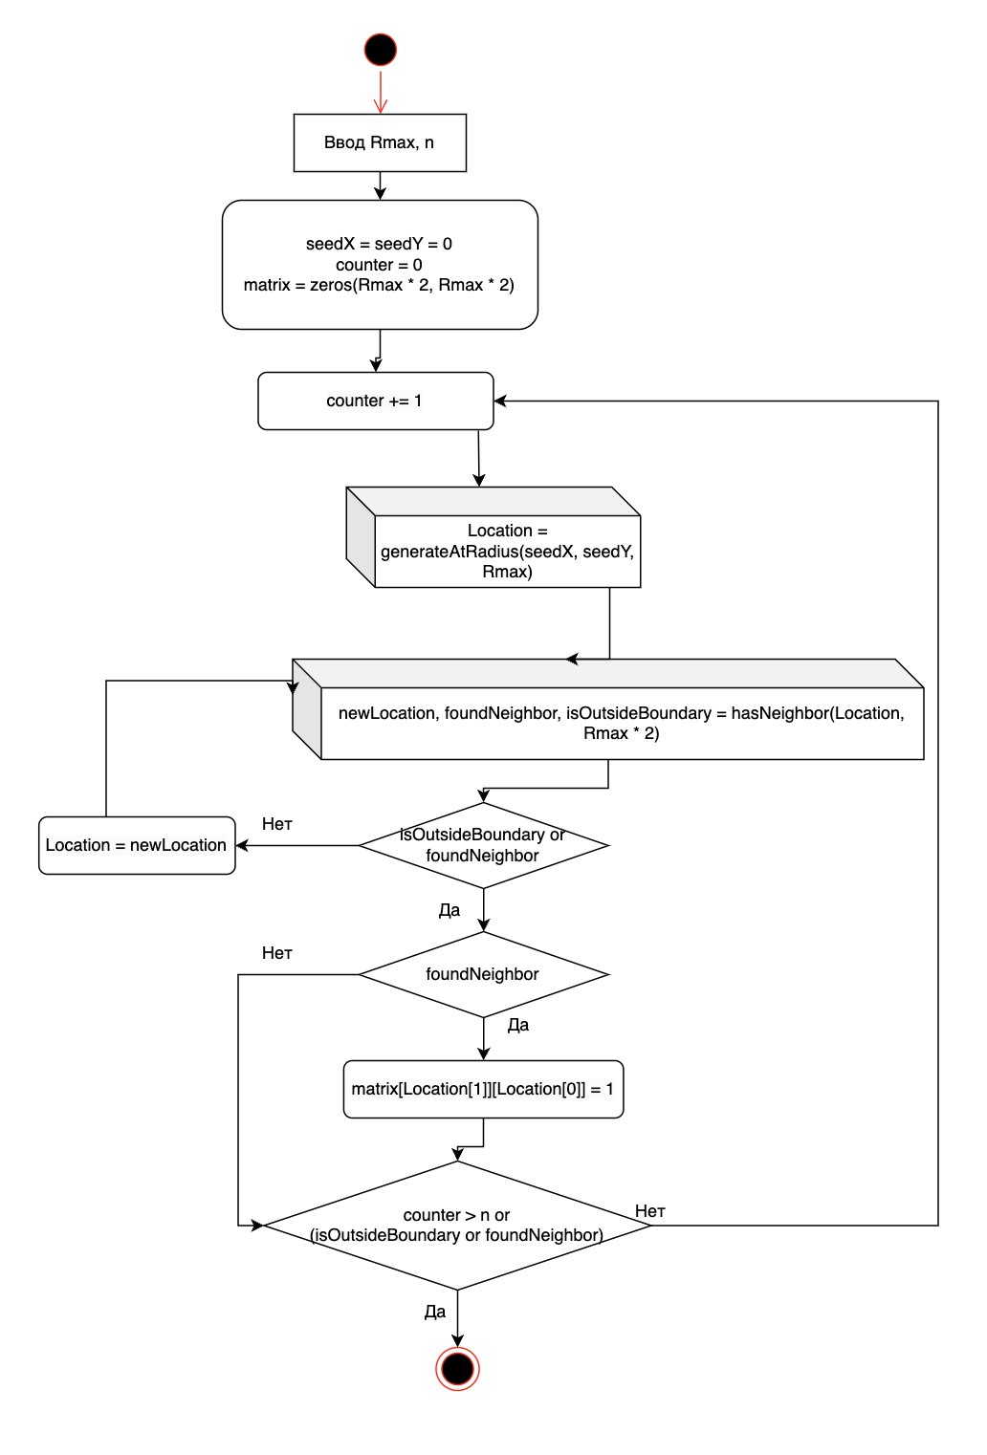
Рис. 2: Блок-схема алгоритма реализации модели DLA

2.3 Алгоритм выпускания частицы
Для оптимизации симуляции будем запускать частицы с окружности радиусом немного большим текущего максимального радиуса структуры. Случайные координаты точки на окружности определим по формулам[2]:
$$x=r⋅cos\left(θ\right),y=r⋅sin\left(θ\right),$$
где $θ$ — случайный угол из отрезка $\left[0,2π\right]$, вычисляемый как $2π⋅random$. Блок-схема алгоритма приведена на рисунке (рис. fig. 3).
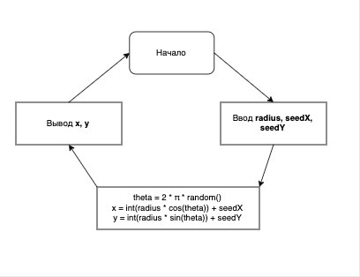
Рис. 3: Блок-схема алгоритма выпускания частицы

2.4 Случайное блуждание
Рассмотрим двумерную решётку $Z^{2}$ с начальной точкой $\left(0,0\right)$. В каждый момент времени частица может совершить один шаг в одном из четырёх направлений: вверх $\left(0,1\right)$, вниз $\left(0,−1\right)$, вправо $\left(1,0\right)$ и влево $\left(−1,0\right)$, обозначаемых как $v^{u}$, $v^{d}$, $v^{r}$, $v^{l}$ соответственно.
Будем моделировать случайное блуждание, при котором частица в каждый момент времени переходит в одну из соседних клеток с равной вероятностью:
$$S_{n}=\sum_{i=1}^{n}{v_{i}^{*}},P\left(v_{i+1}=v_{n}^{*}\right)=\frac{1}{4}$$
где $v_{n}^{*}$ — случайное направление шага, $n$ — общее число шагов.

2.5 Алгоритм движения частицы
Реализуем функцию, проверяющую положение частицы. Если она находится у границы поля — установим флаг isAtBoundary. Далее проверим, находится ли она рядом с уже присоединёнными частицами (foundNeighbor) или вышла за допустимый радиус (isOutsideBoundary).
Если ни одно из условий не выполнено, продолжим блуждание, выбрав новое направление движения. Функция возвращает новые координаты частицы, а также логические флаги, указывающие на нахождение у границы, вблизи других частиц или за пределами радиуса. Алгоритм изображён на схеме (рис. fig. 4).
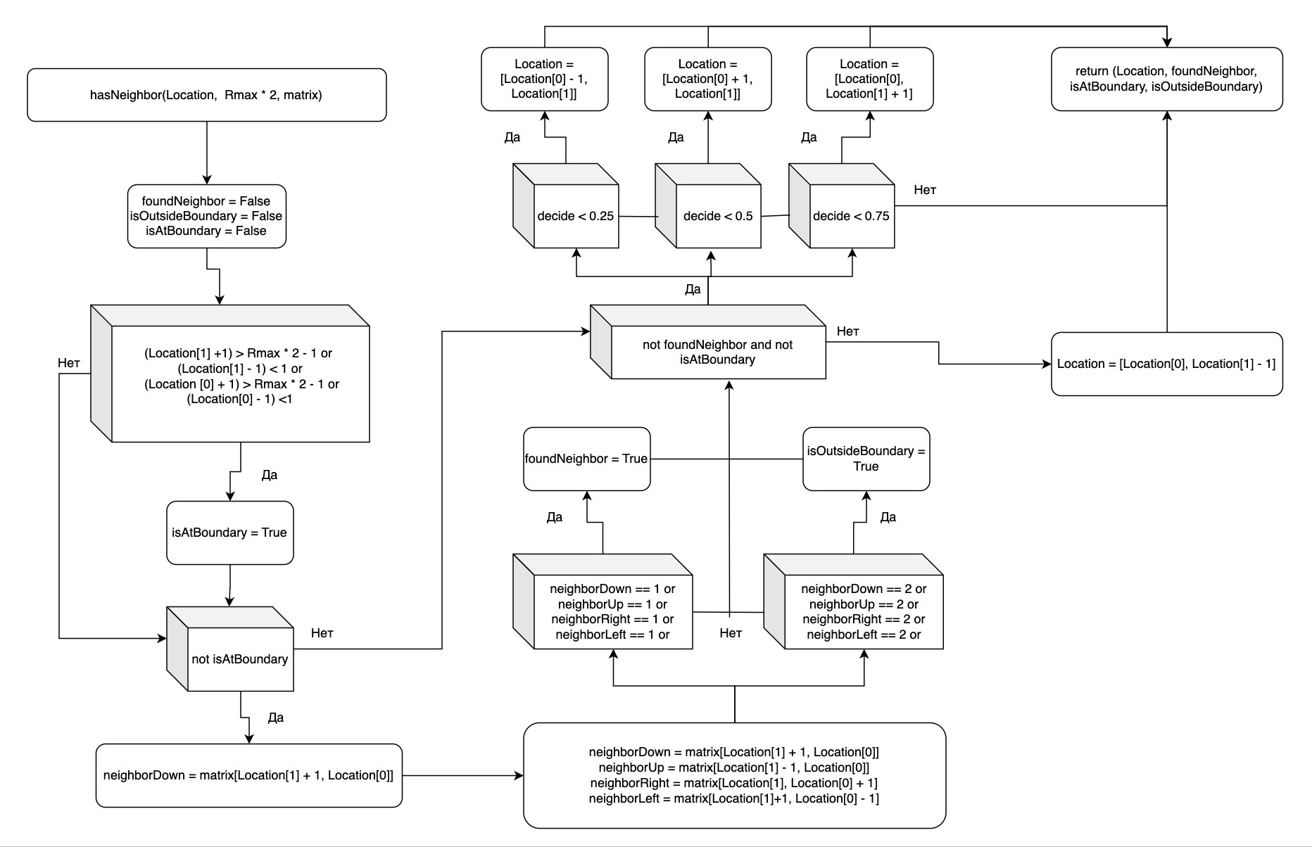
Рис. 4: Блок-схема алгоритма движения частицы

3 Выводы
В ходе выполнения второго этапа проекта мы подробно рассмотрели алгоритм DLA и предложили способ его реализации. Были разработаны блок-схемы, отражающие ключевые этапы работы алгоритма и моделирования фрактальных структур.

Список литературы
1. Sander L.M. Diffusion-limited aggregation: A kinetic critical phenomenon? Contemporary Physics, 2000.
2. Медведев Д.А. и др. Моделирование физических процессов и явлений на ПК: Учеб. пособие. Новосибирск: Новосиб. гос. ун-т, 2010.

